Homélie pour l’Ascension de notre Seigneur Jésus-Christ, Jeudi 14 mai 2026
Oui Nous sommes 40 jours après la première apparition de Jésus à Jérusalem
Luc dans les actes (tradition littéraire) nous dit : « Après ces paroles, tandis que les Apôtres le regardaient, il s’éleva, et une nuée vint le soustraire à leurs yeux. »
Le même Luc (tradition littéraire) dans son Évangile raconte ce même événement à Jérusalem mais le jour même des apparitions.
Marc fait de même. « Le Seigneur Jésus, après leur avoir parlé, fut enlevé au ciel et s’assit à la droite de Dieu. »
Matthieu et Jean n’en parle pas. Ils relatent une rencontre du ressuscité avec les Apôtres en Galilée sans parler de sa montée au ciel.
Pourquoi les textes de l’Ecriture ne nous disent pas la même chose.
La conviction partagée des croyants est que, c’est ce que dit Marc, Le Seigneur Jésus s’est assis à la droite de Dieu.
Paul aux Colossiens 3 : « Si donc vous êtes ressuscités avec le Christ, recherchez les réalités d’en haut : c’est là qu’est le Christ, assis à la droite de Dieu. »
Jésus a donc été élevé au ciel. Il est désormais assis à la droite de Dieu
Luc dans les Actes est le seul qui veut insister sur cet événement jusqu'à le décrire. Pourquoi ?
Sans entrer dans les détails, il veut inscrire la résurrection de Jésus dans la grande tradition juive : 40 ans au désert et entrez dans la terre promise puis le don de la loi, 50 jours après Pâques, la Pentecôte qui est pour nous le don de l’esprit. Désormais l’Esprit est notre loi.
Revenons à l'Ascension, en quoi cet événement est important pour que Luc le décrive.
Je vous propose d'aller faire un tour dans le Morbihan à de la chapelle Notre-Dame de La Houssaye à Pontivy… pour regarder ce retable qui est une représentation de l’événement.
Voici le retable qui présente en plusieurs panneaux autour de la Croix les événements de la vie du christ
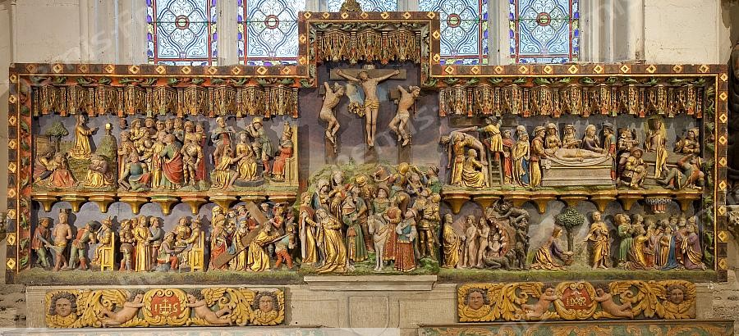
Et en bas à droite l'Ascension.
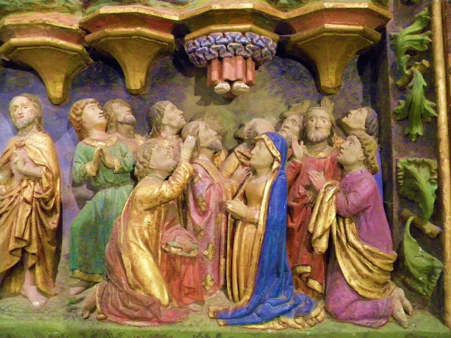

L'artiste est merveilleux de simplicité et de naïveté au service de l’intelligence. De liberté créatrice aussi. Nous sommes à la fin du 15e siècle
Jésus monte au ciel. Il y a donc dû avoir un moment où les disciples ne voyaient plus que ses pieds.
Le Christ disparaît dans les nuées (ici, une sorte de fraise aux godrons réguliers) et ne laisse voir encore aux disciples rassemblés qu'une paire de pieds nus et le bas d'une robe dorée ou rose-saumon.
Onze apôtres sont représentés autour de la Vierge Marie
(huit sont barbus, l'un (Pierre ?) est chauve. Les couleurs des robes et manteaux prennent un peu de liberté et si on retrouve le bleu, le rouge et l'or en majorité, on note un violet, deux roses, et, premier écart du peintre par rapport à son code, un vert.)
Nous pouvons distinguer leur visage et donc leur réaction
C’est encore l’enjeu Aujourd’hui. Quelle est notre réaction à la montée de Jésus au ciel ? Les pieds, c’est pour sourire mais c’est aussi l’incarnation.
Comment accueillir en son cœur, dans la foi que celui qui est venu parmi nous est désormais monté au ciel, quitte définitivement cette terre.
La majorité des disciples regarde les pieds, regarde vers le ciel.
Marie et un disciple regardent ailleurs. Ils ont compris. Et c’est ce que deux hommes en vêtements blancs leur disent.
"Comme ils fixaient encore le ciel où Jésus s’en allait, voici que, devant eux, se tenaient deux hommes en vêtements blancs, qui leur dirent : « Galiléens, pourquoi restez-vous là à regarder vers le ciel ? Ce Jésus qui a été enlevé au ciel d’auprès de vous, viendra de la même manière que vous l’avez vu s’en aller vers le ciel. »

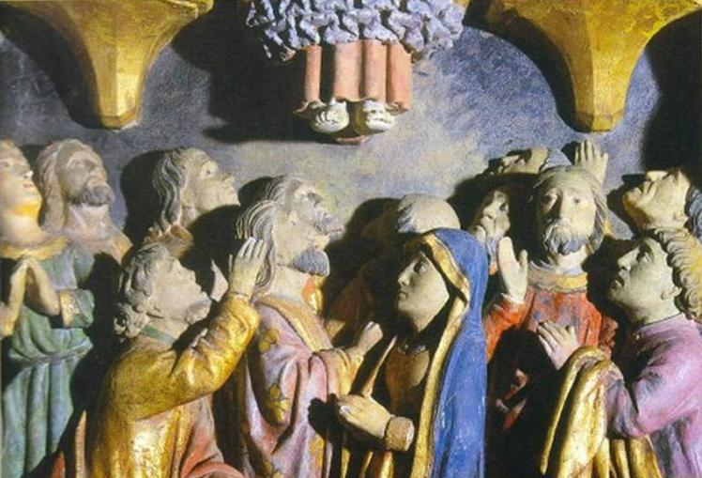

Quel est le sens de ce message ? Qu’est-ce que Marie et 1 disciple ont-ils compris en ne regardant pas les pieds de Jésus ?

… parole à l’assemblée
« Ce Jésus qui a été enlevé au ciel d’auprès de vous, viendra de la même manière que vous l’avez vu s’en aller vers le ciel. »
Moi : Si je sais me détacher du Christ qui monte au ciel, je saurai m’attacher au Christ qui est présent vivant au milieu de nous. Je saurai contempler, celui qui est désormais assis à la droite de Dieu.

